ФГБОУ ВО

Уфимский государственный авиационный технический университет

Кафедра АСУ

Отчет по лабораторной работе №4

По дисциплине:

‹‹Веб-технологии››

Вариант 6

Выполнил:

студент группы ПИ-319

Рафиков А.И.

Проверил:

Канашин В. В.

Уфа – 2021

**Цель работы:** ознакомиться с основными возможностями фреймворка jQuery и библиотекой jQuery UI, научиться использовать плагины данной библиотеки.

**Задача работы –** последовательно выполнить поставленные задачи для получения практического опыта.

**Ссылка на гит:**

<https://github.com/Arslan-raf/6_semester_web_technologies>

**Ссылка на сайт:**

<http://f0473065.xsph.ru/>

**Ход работы:**

Создал HTML-страницу c перечнем вакансий и формой подачи резюме. (рис.1)

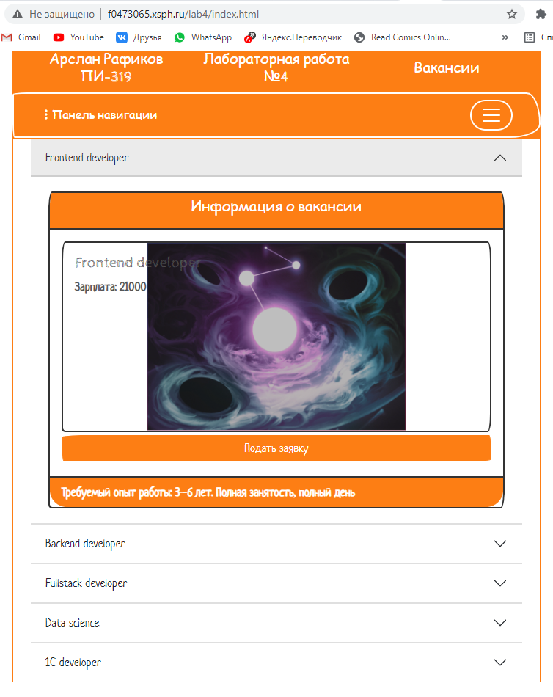

Рис 1

Нажал на кнопку «Подать заявку». (рис.2-3)

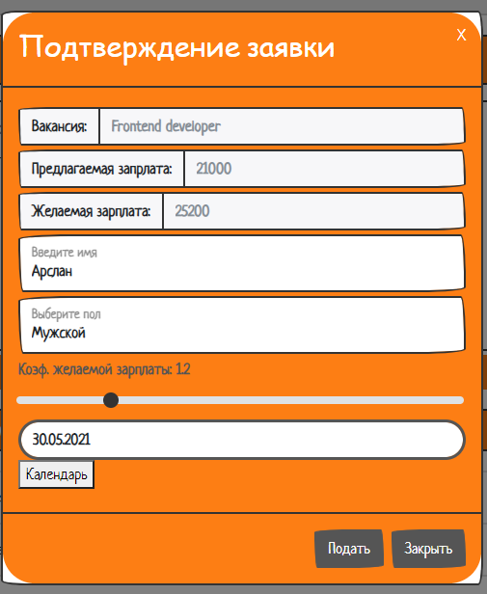

Рис 2

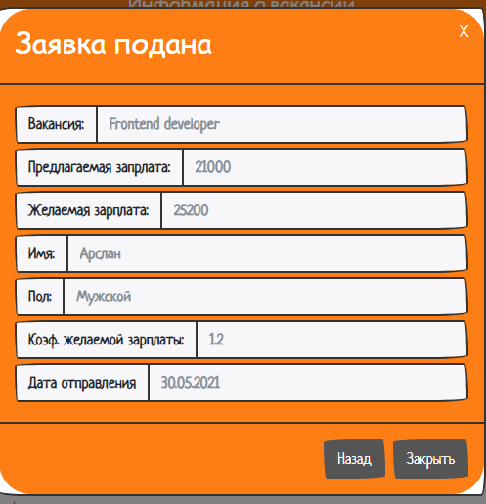

Рис 3.

**Вывод**: ознакомился с основными возможностями фреймворка jQuery и библиотекой jQuery UI, научился использовать плагины данной библиотеки.